Perancangan Struktur Apartement 20 Lantai Bandar Lampung

Fauzil Alim1⁾
Bayzoni2⁾
Hasti Riakara Husni3⁾

Abstract
Bandar Lampung is one of the cities in Indonesia, which is being developed at this time. These developments will affect population and workforce. The flurry will make the work of the public do not have much free time to prepare for daily needs. Condition, situation, and the state of society as this causes them to prefer a place that provides various kinds of necessities of life (one stop service).
This apartment structure design project at the Teluk Betung which consists of 20 floors has 620 rooms with various types and consists of Type A (230 m2), Type B (152 m²), Type C (135 m²), Type D (120 m²), Type E (98 m²), Type F (73 m²) and Type G (54 m²). The apartment is also equipped with various facilities such as a cafeteria, mini market, restaurant, fitness room, a mosque and a multipurpose hall.
To analyze the structure, ETABS Non Linear version 9.7.4 software are used to get internal forces and will be used in manually design of reinforce concrete refer to Concrete SNI code 03-2847-2002 and Earthquake code SNI 03-1726-2002. To compare the result Sp Coloum v. 4.81. and RC. Beam Design V.1.0. are used. The calculation obtained 80 x 80 cm coloum with 24 D 25 reinforcement, 35 x 60 cm primary beam and 15 x 30 cm secondary beam. The pile pondation are used for pondation with 9 pile pondation, 60 cm diameter and 18 m depth.

Key words: Structure, ETABS, Pile Pondation

Abstrak
Kota Bandar Lampung merupakan salah satu kota di Indonesia yang sedang berkembang saat ini. Perkembangan tersebut akan mempengaruhi bidang kependudukan dan dunia kerja. Kesibukan pekerjaan membuat masyarakat tidak memiliki banyak waktu luang untuk mempersiapkan kebutuhan sehari-hari. Kondisi, situasi, dan keadaan masyarakat yang seperti ini menyebabkan mereka lebih memilih suatu tempat yang menyediakan berbagai jenis kebutuhan hidup (one stop service).
Proyek perancangan struktur apartment ini berada di Teluk Betung yang terdiri dari 20 lantai memiliki 620 kamar dengan berbagai macam tipe yaitu terdiri dari Tipe A (230 m²), Tipe B (152 m²), Tipe C (135 m²), Tipe D (120 m²), Tipe E (98 m²), Tipe F (73 m²) dan Tipe G (54 m²). Apartement ini juga dilengkapi dengan berbagai macam fasilitas seperti cafetaria, mini market, restoran, ruang fitness, masjid dan gedung serbaguna.
Dalam menganalis strukur digunakan bantuan software ETABS Non Linear Version 9.7.4 untuk mendapatkan gaya-gaya dalam yang bekerja yang selanjutnya akan dilakukan perhitungan secara manual berdasarkan SNI 03-2847-2002 BETON dan SNI-03-1726-2002 GEMPA. Untuk membandingkan hasil perhitungan yang didapat maka digunakan bantuan Software Spcolumn v4.81 dan RC Beam design v.1.0. Setelah dilakukan perhitungan maka didapatkan kolom dengan ukuran dimensi 80 cm x 80 cm dengan tulangan 24 D 25, Balok Induk dengan ukuran 30 cm x 60 cm dan balok anak dengan ukuran 15 cm x 30 cm. Sedangkan untuk pondasi digunakan pile pondation dengan 9 pile pondation untuk masing- masing kolom dengan dimensi 60 cm dan kedalaman 18 meter.

Key words: Structure, ETABS, Pile Pondation

1. PENDAHULUAN
Bandar Lampung sebagai salah satu kota terbesar di Indonesia tentunya juga mengalami perkembangan yang cukup pesat seperti bidang kependudukkan, ekonomi, perdagangan dan jasa. Dibidang kependudukkan yang perkembangannya juga cukup pesat maka diharapkan adanya wadah yang dapat menunjang dan menampung penduduk/tenaga kerja yang bekerja di Bandarlampung baik yang sifatnya bekerja menetap ataupun sementara. Sasaran pengguna bangunan adalah golongan menengah karena mengingat jumlah golongan menengah umumnya relatif lebih banyak dari golongan bawah atau golongan atas. Oleh karena itu, untuk mewujudkan sumber daya manusia yang siap pakai diperlukan sarana dan prasarana cocok untuk menuju proses kegiatan belajar seperti yang diharapkan diantaranya berupa Perancangan Struktur Gedung Apartement 20 Lantai ini.
1.1. Maksud dan Tujuan
Maksud dan tujuan dari pembuatan tugas akhir ini adalah untuk menerapkan materi perkuliahan yang telah diperoleh kedalam bentuk penerapan secara utuh. Penerapan materi kuliah yang telah diperoleh diaplikasikan dengan merencanakan suatu bangunan gedung bertingkat. Dengan merencanakan suatu bangunan gedung bertingkat ini diharapkan mahasiswa memperoleh ilmu pengetahuan yang aplikatif dan mampu merencanakan suatu struktur yang lebih kompleks. Menyediakan suatu wadah hunian/tempat tinggal yang mampu menampung aktivitas penghuninya baik bagi kelompok penghuni, pengelola maupun penduduk sekitar. Melihat potensi akan berkembangnya daerah Bandarlampung pada masa mendatang, maka perlu dipersiapkan juga kemungkinan menambahnya fasilitas baru guna memenuhi kebutuhan yang ada terumata mengenai tempat tinggal.
1.2. Batasan Masalah
Batasan masalah pada penelitian ini adalah perancangan struktur meliputi perancangan atap, pelat lantai, pelat tangga, perancangan beban gempa, perancangan struktur balok, perancangan kolom, dan perancangan pondasi. Rencana Anggaran Biaya ( RAB), mutu beton dengan kuat rencana fc’ = 25 Mpa. Perancangan pondasi diperhitungkan data karakteristik tanah yang diasumsikan. Kombinasi beban yang diperhitungkan adalah beban mati, beban hidup, angin dan gempa (wilayah 5 untuk Bandar lampung dan sekitarnya). Secara keseluruhan struktur beton direncanakan menggunakan tingkat daktilitas penuh dengan nilai ( K = 1 ) dengan faktor keutamaan ( I ) = 1 dan menghitung gempa berdasarkan SNI 03-1762-2002

2. TINJAUAN PUSTAKA
Struktur pada apartment ini terdiri atas :
2.1. Struktur Bawah
Yang dimaksud dengan struktur bawah (sub structure) adalah bagian bangunan yang berada di bawah permukaan yaitu pondasi. Pondasi adalah suatu konstruksi yang berfungsi untuk meneruskan beban-beban bangunan atas ke tanah yang mampu mendukungnya. Pondasi umumnya berlaku sebagai komponen struktur pendukung bangunan yang terbawah dan telapak pondasi berfungsi sebagai elemen terakhir yang meneruskan beban ke tanah, sehingga telapak pondasi harus memenuhi persyaratan untuk mampu dengan aman menyebarkan beban-beban yang diteruskan sedemikian rupa sehingga kapasitas atau daya dukung tanah tidak terlampaui. Perlu diperhatikan bahwa dalam merencanakan pondasi harus memperhitungkan keadaan yang berhubungan dengan sifat-sifat mekanika tanah. Dasar pondasi harus diletakkan di atas tanah kuat pada keadaan cukup tertentu (Ilham,2013).

2.1. Struktur Atas
Struktur atas (upper structure) adalah elemen bangunan yang berada di atas permukaan tanah. Dalam proses perancangan meliputi : atap, pelat lantai, kolom, balok, portal, dan tangga.
2.1.1. Atap
Atap adalah elemen struktur yang berfungsi melindungi bangunan beserta apa yang ada di dalamnya dari pengaruh panas dan hujan. Bentuk atap tergantung dari beberapa faktor, misalnya : iklim, arsitektur, modelitas bangunan, dan sebagainya dan menyerasikannya dengan rangka bangunan atau bentuk daerah agar dapat menambah indah dan anggun serta menambah nilai dari harga bangunan itu.
2.1.2. Pelat
Pelat merupakan panel-panel beton bertulang yang mungkin tulangannya dua arah atau satu arah saja, tergantung sistem strukturnya. Kontinuitas penulangan pelat diteruskan ke dalam balok-balok dan diteruskan ke dalam kolom. Beban tidak hanya mengakibatkan timbulnya momen, gaya geser, dan lendutan langsung pada komponen struktur yang menahannya, tetapi komponen-komponen struktur lain yang berhubungan juga ikut berinteraksi karena hubungan kaku antar komponen. Berdasarkan perbandingan antara bentang panjang dan bentang pendek pelat dibedakan menjadi dua yaitu pelat satu arah dan pelat dua arah (Pamungkas dkk, 2009)
2.1.3. Kolom
Definisi kolom menurut SNI-03-2847-2002 adalah komponen struktur dengan rasio tinggi terhadap dimensi lateral terkecil melebihi 3 yang digunakan terutama untuk mendukung beban aksial tekan.Kolom adalah batang tekan vertikal dari rangka (frame) struktur yang memikul beban dari balok induk maupun balok anak. Kolom meneruskan beban dari elevasi atas ke elevasi yang lebih bawah hingga akhirnya sampai ke tanah melalui pondasi. Keruntuhan pada suatu kolom merupakan kondisi kritis yang dapat menyebabkan runtuhnya (collapse) lantai yang bersangkutan dan juga runtuh total (total collapse) seluruh struktur.
2.1.4. Balok
Balok adalah bagian struktur yang berfungsi sebagai pendukung beban vertikal dan horizontal. Beban vertikal berupa beban mati dan beban hidup yang diterima pelat lantai, berat sendiri balok dan berat dinding penyekat yang di atasnya. Sedangkan beban horizontal berupa beban angin dan gempa (Kuncoro, 2010)

2.2.Pembebanan
Pembebanan pada struktur ini dibagi atas jenis-jenis pembebanan dan kombinasi pembebanan. Beban-beban yang bekerja pada struktur, pada umumnya dapat digolongkan menjadi 5 macam yaitu:
2.2.1. Beban Mati
Beban mati adalah berat dari semua bagian dari suatu gedung yang bersifat tetap, termasuk segala unsur tambahan, penyelesaian- penyelesaian, mesin-mesin serta peralatan tetap yang merupakan bagian yang tak terpisahkan dari gedung itu (Kiswanto dkk, 2007).
2.2.2. Beban Hidup
Beban hidup adalah semua beban yang terjadi akibat pemakaian dan penghunian suatu gedung, termasuk beban-beban pada lantai yang berasal dari barang-barang yang dapat berpindah dan atau beban akibat air hujan pada atap.

2.2.3. Beban Angin
Beban angin adalah semua beban yang bekerja pada gedung atau bagian gedung yang disebabkan oleh selisih dalam tekanan udara.
2.2.4. Beban gempa
Beban gempa adalah semua beban statik ekuivalen yang bekerja pada gedung atau bagian gedung yang meneruskan pengaruh dari gerakan tanah akibat gempa itu (Purwano, 2005).

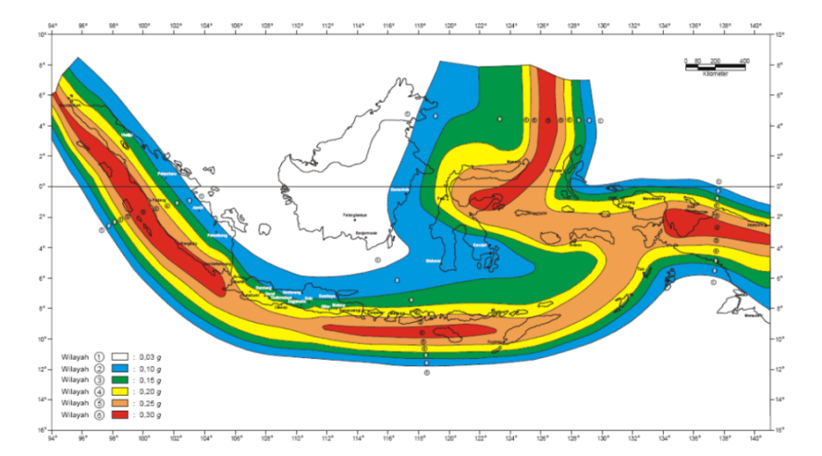
Gambar 1. Wilayah Gempa Indonesia.

3. METODOLOGI PENELITIAN
Langkah analisis yang akan dilakukan adalah mencari data dan informasi yang mendukung perancangan struktur misalnya denah struktur, model struktur, dan pembebanan yang akan digunakan beserta kriterianya. Pemodelan struktur beton 3 dimensi dan menentukan dimensinya. Pada model struktur dihitung beban dan gaya yang bekerja. Pembebanan berupa beban mati, beban hidup, beban angin dan beban gempa. Analisis struktur terhadap model struktur beton 3 dimensi menggunakan bantuan program ETABS v 9.7.4 untuk mendapatkan gaya-gaya yang bekerja seperti gambar bidang normal, lintang, momen dan reaksi perletakan. Kontrol struktur terhadap model struktur portal beton 3 dimensi untuk mengetahui apakah struktur aman atau tidak. Menghitung penulangan masing-masing kolom, balok, pelat, dan rencana atap. Merancang pondasi berdasarkan hasil perhitungan ETAB. Tahap pengambilan kesimpulan berdasarkan hasil analisis data dan pembahasan, dibuat suatu kesimpulan yang sesuai dengan tujuan penelitian.

4. HASIL DAN PEMBAHASAN
Nama proyek Perancangan Struktur Gedung Apartement 20 Lantai. Lokasi berada di Bundaran Gajah, Bandarlampung. Fasilitas non-formal seperti fitness centre, mini market, ruang kantor, cefetaria, ruang dokter,restaurant, ruang serbaguna, dan mushola.
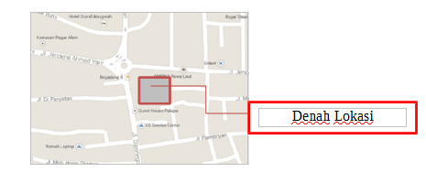
Gambar 2. Denah Lokasi Apartement.

4.1. Spesifikasi dan Kriteria Perancangan
Spesifikasi model struktur gedung dalam analisis ini yaitu jumlah lantai 20 lantai (story) termasuk lantai atap. Tinggi lantai dasar 5 m dan tinggi antar lantai 4 m.

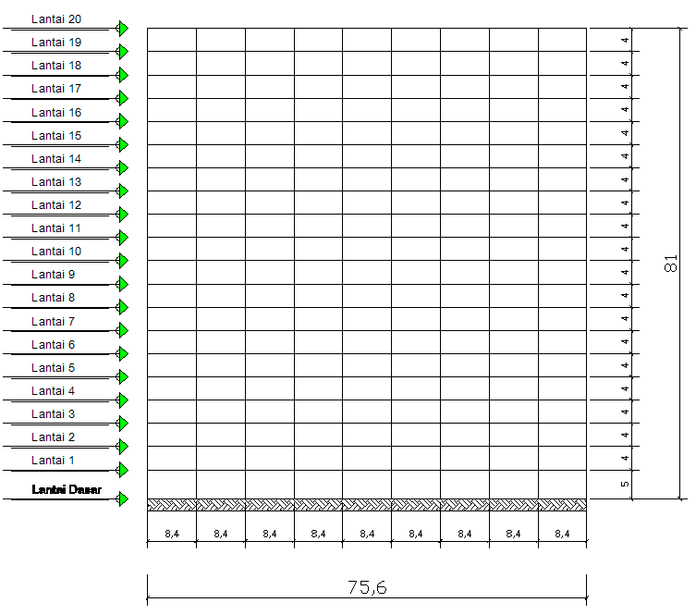
Gambar 3. Tinggi lantai apartment

4.2. Perhitungan Pelat
Untuk menentukan tebal pelat (Sebayang, 2008), maka kita akan menggunakan beberapa rumus seperti berikut :

Dari perhitungan yang telah dilakukan maka didapat tebal pelat yaitu 120 mm
Untuk mencari tulangan maka kita gunakan rumus:
Mencari beban ultimit :
qU : 1,2 qD + 1,6 qL =11,668 kN/m²
Digunakan tulangan pokok D12 mm (asumsi), h = 120 mm, mutu beton (fc ) = 25 MPa (asumsi), dan mutu baja 400 MPa (asumsi)

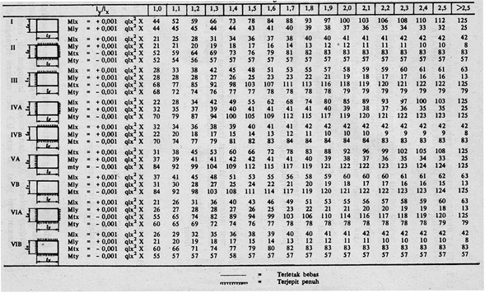

Gambar 4. Momen Pelat Persegi.

Dari Tabel didapat :
Clx = 21 Cly = 21 Ctx=52 Cty= 52
Momen-momen yang bekerja pada pelat adalah
Mu = 0,001 . qU. Lx² . C
Mulx = 0,001 . 11,668. 4,2². 21 = 4,3223 kNm
Muly = 0,001 . 11,668. 4,2². 21 = 4,3223 kNm
Mutx = -0,001 . 11,668. 4,2². 52 = -10,7028 kNm
Muty = -0,001 . 11,668. 4,2². 52 = -10,7028 kNm
Mencari Mulx :
Mulx = 4,3223 kNm

Koefisien ketahanan (Rn) diambil b tiap 1000 mm :
d = 94 mm

Rasio tulangan :

Rasio baja tulangan harus memenuhi
Jika, maka digunakan dan
Jika, maka tebal pelat harus diperbesar.
Jadi

Digunakan tulangan bagi Ø12 mm,sehingga luas tampang 1 tulangan pokok :

Dipakai tulangan : D12 - 300 mm.

Kontrol Kapasitas Momen (Mn) :

Muly, Mutx, dan Muty dilakukan perhitungan yang sama maka kita akan mendapatkan hasil untuk Mulx = D12 - 300 mm, D12 - 350, mm dan D12 - 250 mm.
Perhitungan Tulangan Bagi Pelat Lantai

Digunakan tulangan bagi D10, sehingga luas tampang 1 tulangan polos adalah

Dipakai D10 - 300 mm.
4.3. Perhitungan Balok
Mencari Dimensi (Sebayang,2008)
Untuk mencari dimensi balok induk kita menggunakan rumus :

Dari perhitungan didapat dimensi balok induk yaitu 350/600 mm . Sedangakn dimensi balok anak yaitu 150/300 mm
Untuk menghitung tulangan lentur balok terpasang digunakan rumus :
Nilai ini didapatkan dari perhitungan ETABS

( tulangan tunggal )
( tulangan tunggal )
Tulangan rangkap
Sehingga
d = 580 mm

Digunakan tulangan D12

Dibuat 1 baris maka lebar bersih :

Dibuat 2 baris maka lebar bersih yaitu baris pertama 5 buah dan baris kedua 5 buah maka:

Cek balok T murni atau T palsu

.....OK!
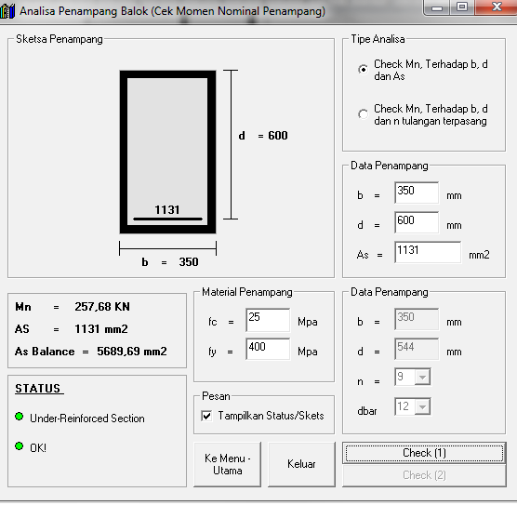
Gambar 5. Hasil Running RC.Beam.
Untuk mengecek hasil perhitungn maka kita gunakan software yaitu menggunakan 2 analisa yaitu analisa pertama check nilai Mn terhadap b, d, dan As dengan memasukkan dimensi penampang dan luas tulangan yang dibututuhkan sehingga diketahui bahwa penampang dengan dimensi b=350 mm dan h=600 mm dapat memikul beban sebesar 257,17 kNm ≥ kNm dan keadaan runtuhan yaitu under reinforced section.

4.4. Perhitungan Kolom
Dari data- data yang kita masukkan pada Software Spcolumn v4.81 maka dengan mudah kita dapat melihat diagram dari kolom dengan dimensi 800 mm x 800mm seperti yang dapat kita lihat pada gambar dibawah ini.
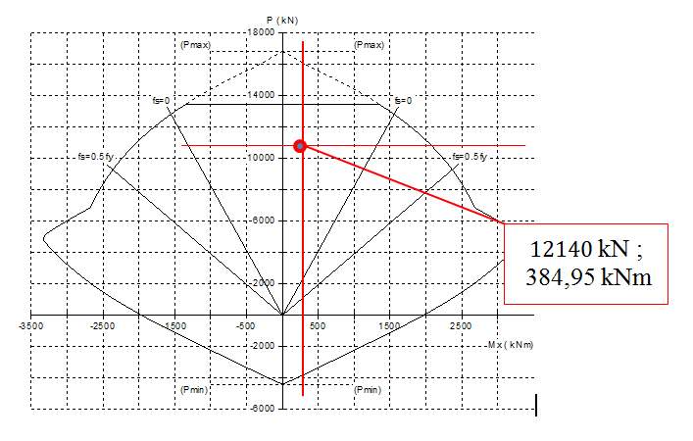
Gambar 6. Gaya aksial dan Momen.
Dari Gambar diatas dapat kita simpulkan bahwa kolom mampu menahan maksium pada kuat tekan 16000 kN dan mampu menahan momen terbesar sebesar 3364 kNm. Seperti yang dapat kita lihat pada gambar diatas bahwa kolom dengan rasio tulangan 1,22 % dari luas keseluruhan kolom dengan dimensi 800 mm x 800 mm dalam kondisi seimbang mampu menahan beban aksial sebesar 12140 kN dan momen sebesar 384,95 kNm.
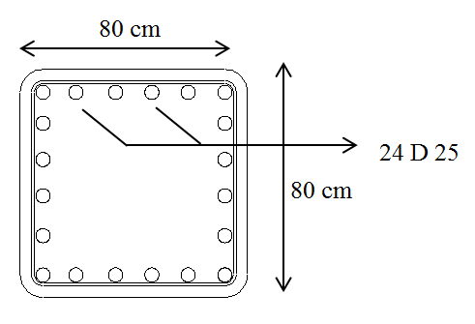
Gambar 7. Kolom 80 cm x 80 cm.

4.5. Perhitungan Pondasi
Jenis tiang pancang yang digunakan adalah beton bertulang dengan penampang berbentuk lingkaran. Diameter tiang pancang yang digunakan, D = 60 cm, panjang tiang pancang, L=18 m, kuat tekan beton, fc = 30 MPa, volume Bertulang, Wc=24 kN/m³

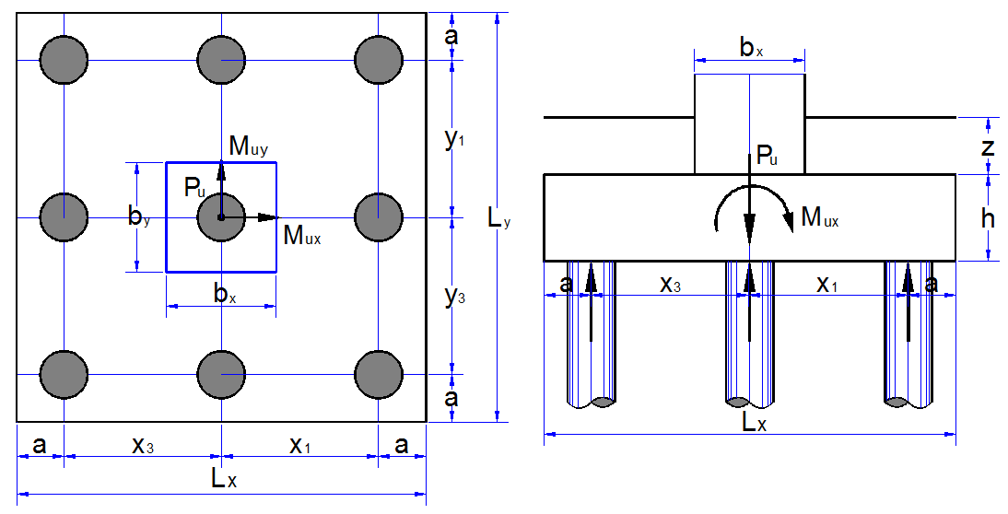
Gambar 8. Potongan Pondasi.

Gaya Aksial Pada Tiang Pancang (Chin dkk, 2011).

Keterangan :
Ws : Berat tanah di atas pilecap (kN)
Wc : Berat pilecap (kN)
Pu : Total gaya aksial terfaktor (kN)
X max : Lengan maksimum tiang pancang arah x thd. Pusat (m)
Y max : Lengan maksimum tiang pancang arah y thd. Pusat (m)
X min : Lengan minimum tiang pancang arah x thd. Pusat (m)
Y min : Lengan minimum tiang pancang arah y thd. Pusat (m)
Syarat :
AMAN (OK)
Gaya Lateral yang terjadi pada tiang pacang yaitu :

Syarat :
..........AMAN (OK)
Tinjauan Geser Arah X
Beberapa tinjauan yang harus dihitung adalah :

Syarat :
..........AMAN (OK)

Tinjauan Geser Arah Y
Beberapa tinjauan yang harus dihitung adalah :
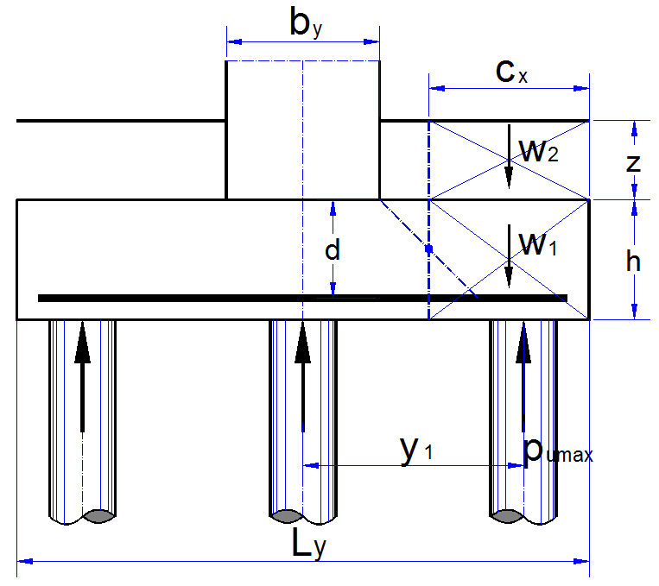
Gambar 9. Potongan Tiang Pancang Y

Diambil nilai Vc yang paling kecil , maka didapatkan

Syarat :

..........AMAN (OK)

Tinjauan Geser Dua Arah (Pons)
Tinjauan Geser Dua arah yaitu seperti yang dapat kita lihat pada gambar dibawah ini :
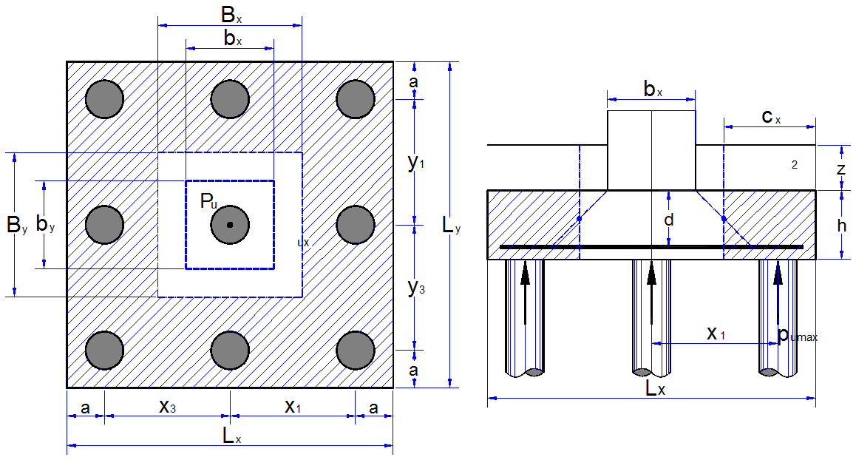
Gambar 10. Tinjauan Geser Dua Arah.

Diambil nilai Fp yang paling kecil maka didapatkan

= 1,667 Mpa (Perhitungan terlampir)
=13650,00 kN
..........AMAN (OK)

Pembesian Pilecap
Pembesian pilecap dibagi menjadi 2 yaitu arah -x dan arah -y
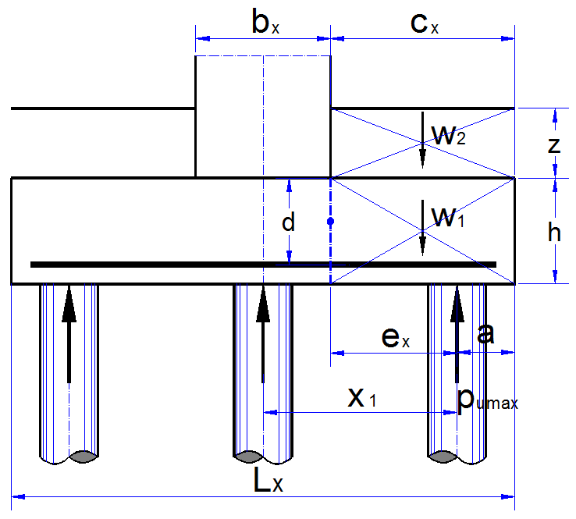
Gambar 11. Transfer gaya arah x.
Tulangan Lentur Arah x

Syarat :
Rn < R max = 0,57074 < 6,574..........AMAN (OK)
Tulangan Lentur Arah y

Syarat :
Rn < R max = 0,57074 < 6,574..........AMAN (OK)
Rasio tulangan yang diperlukan yaitu :

, D = 25 mm

S yang digunakan adalah 150 mm, digunakan D25-150 mm
Luas tulangan yang terpakai = 30434,18 mm².

V. KESIMPULAN
Dari analisis data perhitungan yang telah dilakukan diperoleh beberapa kesimpulan yaitu untuk pondasi menggunakan pile pondation dengan 9 lubang dengan jarak minimal antara lubang yaitu berkisar 0,4 m sampai 2 meter sesuai dengan aturan yang ada. Dimensi tiang pancang yaitu 0,6 m dan mempunyai kedalaman 18 meter. Untuk kolom berbentuk bujur sangkar dengan dimensi 80 cm x 80 cm dengan jumlah tulangan yang digunakan yaitu tulangan 24 D 25. Untuk balok induk menggunakan dimensi 35 cm x 60 cm dan balok anak dengan ukuran dimensi 15 cm x 30 cm.

DAFTAR PUSTAKA

Chin TY, Sew GS dan Chung F. C., 2011, Interpretation of Subgrade Reaction from Lateral Load Tests on Spun Piles in Soft Ground, G&P Geotechnics Sdn Bhd, Malaysia.
Ilham,N., 2013, Analisis Struktur Gedung Bank Bri Aceh dengan ETABS, Jakarta.
Kiswanto, Ferry dan Maryanto, E., 2007, Perencanaan Rumah Tinggal Swadaya Patemon, Universitas Negeri Semarang, Semarang
Kuncoro, W. T., 2010, Perubahan Nilai Simpangan Horisontal Bangunan Bertingkat Setelah Pemasangan Dinding Geser Pada Tiap Sudutnya,UNAS, Surakarta.
Pamungkas, Anugrah dan Harianti, E., 2009, Gedung Beton Bertulang Tahan Gempa, ITSpress, Surabaya.
Purwano, R., 2005, Perencanaan Struktur Beton Bertulang Tahan Gempa, ITSpress, Surabaya.
Sebayang, S., 2008, Struktur Beton I, Universitas Lampung, Lampung.
Sebayang, S., 2008, Struktur Beton II, Universitas Lampung, Lampung.

1⁾ Mahasiswa pada Jurusan Teknik Sipil Fakultas Teknik Universitas Lampung. Surel: fauzilalim@gmail.com
2⁾ Staf pengajar pada Jurusan Teknik Sipil Fakultas Teknik Universitas Lampung. Jalan. Prof. Sumantri Brojonegoro 1. Gedong Meneng Bandar lampung. 35145.
3⁾ Staf pengajar pada Jurusan Teknik Sipil, Fakultas Teknik Universitas Lampung. Jalan Prof. Sumantri Brojonegoro 1. Gedong Meneng Bandar Lampung.

